МІНІСТЕРСТВО ОСВІТИ І НАУКИ УКРАЇНИ  
НАЦІОНАЛЬНИЙ ТЕХНІЧНИЙ УНІВЕРСИТЕТ УКРАЇНИ  
«КИЇВСЬКИЙ ПОЛІТЕХНІЧНИЙ ІНСТИТУТ»  
Кафедра прикладної математики

ПРОЕКТ  
«Програма “Дієтолог” для ОС Android»

Виконали:

Коба А. В.

Масюк О. Є.  
 Нагорна В. А.

Група КМ-23

Викладач:   
 Чертов О.Р.

Київ – 2014

Схема програми

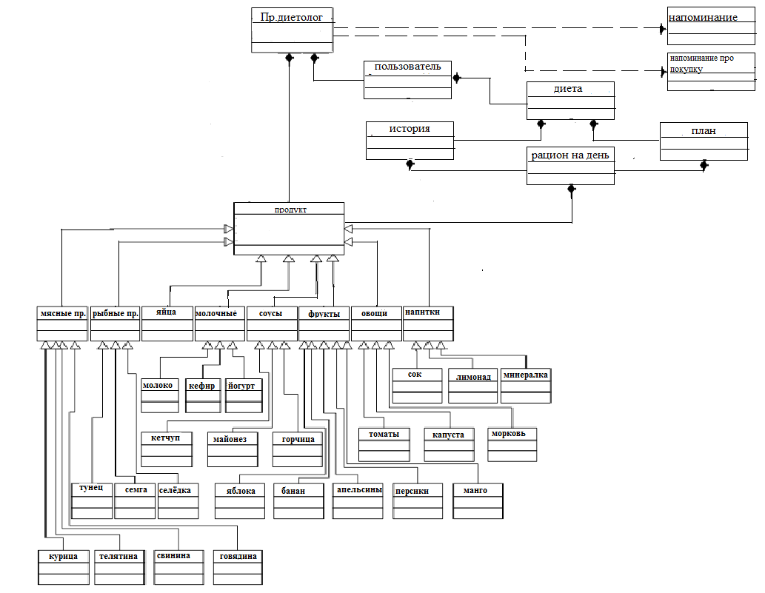

Інтерфейс

